中 華 大 學 資 訊 工 程 學 系
學 士 班 專 題

有效利用最大配對
進行志工配對和分配的方式

An effective approach for volunteer matchmaking and distribution by using maximum matching

學 系 別：資訊工程學系
學號姓名：
B11002073 陽子奕
B11002089 陳昱寬
B11002069 方晉維
指導教授：俞征武教授

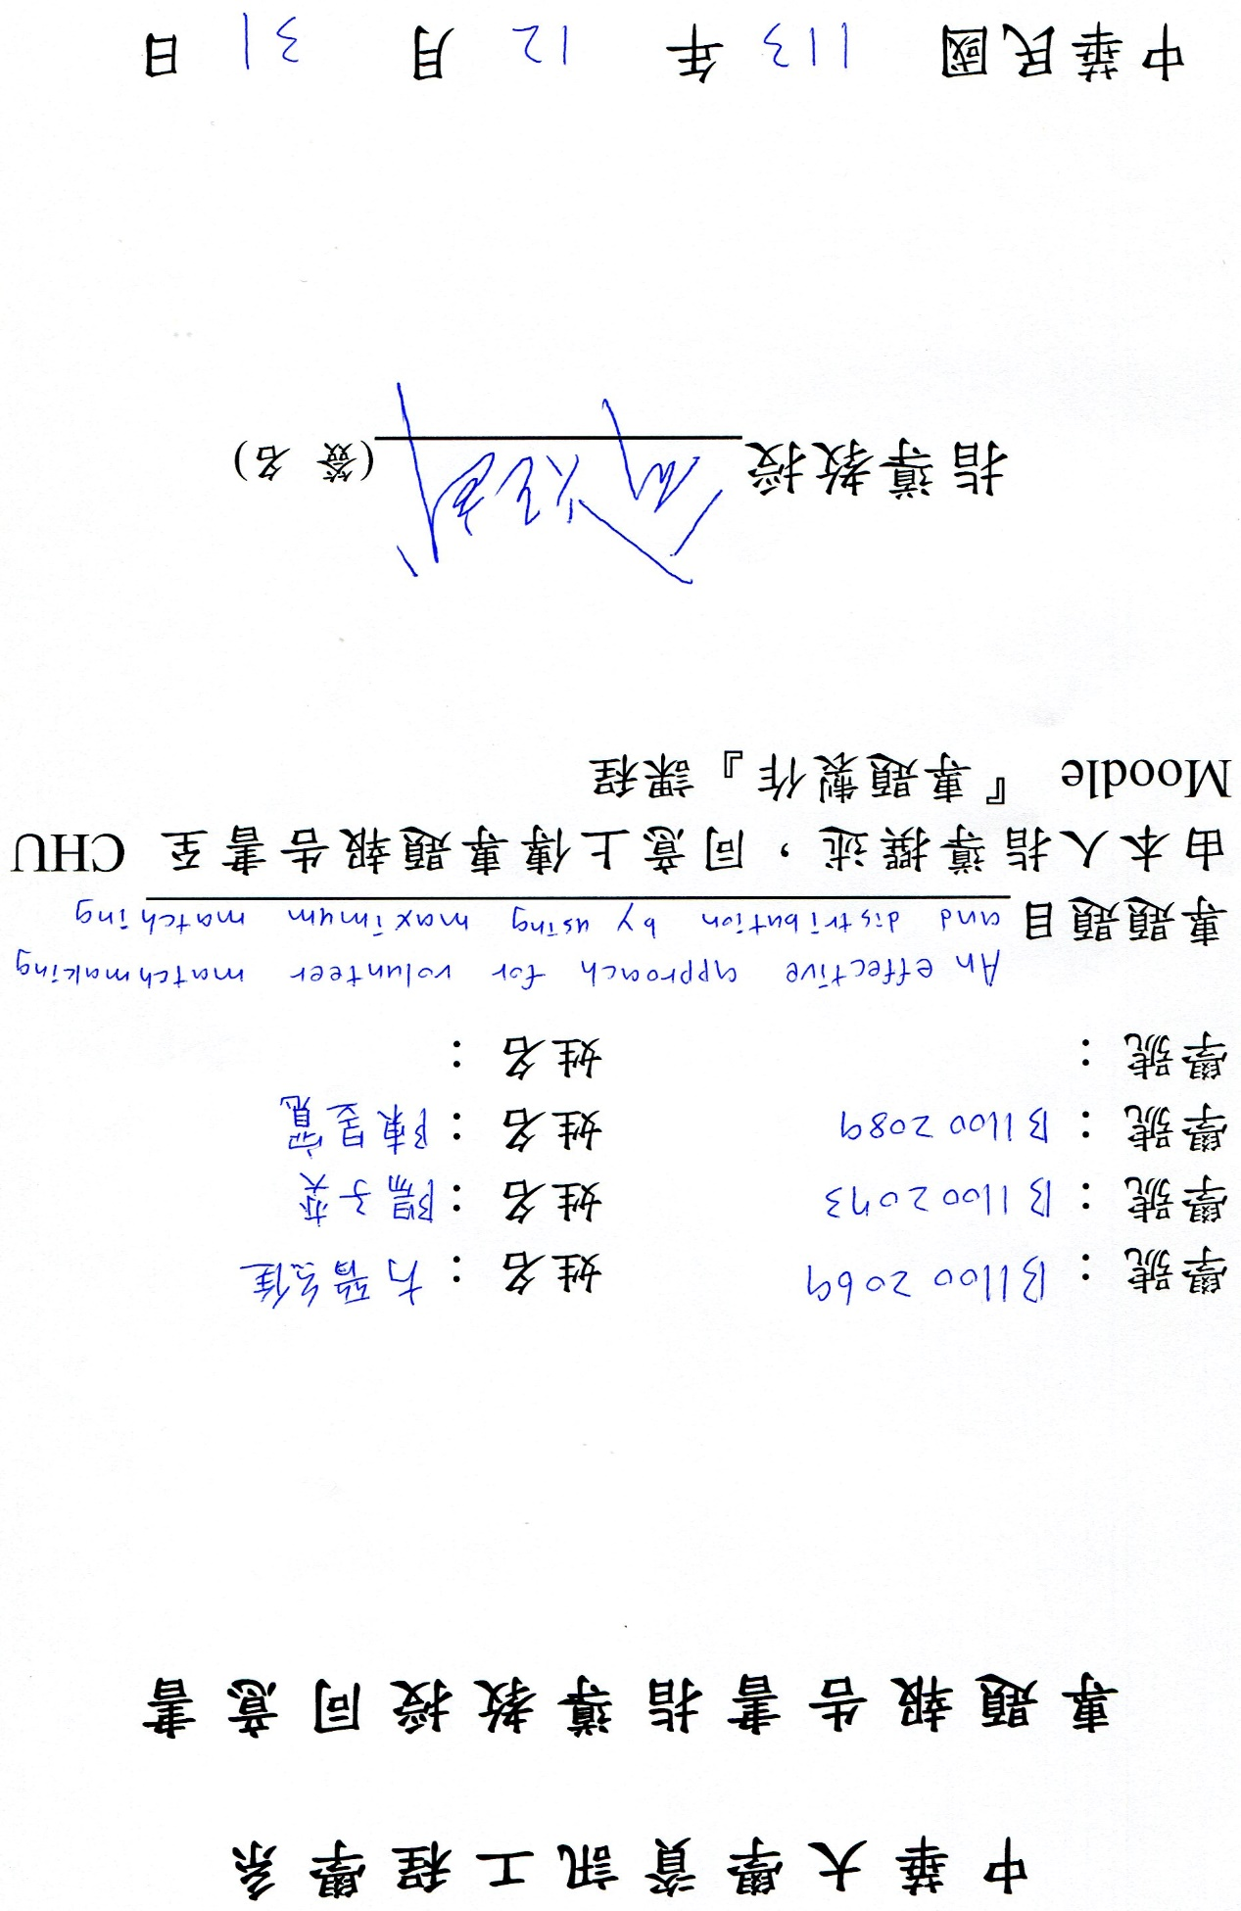
目 錄
第一章 研究動機與目的 1
1.1 研究動機 1
1.2 研究目的 1
第二章 文獻回顧 3
2.1 圖(Graph)相關名詞介紹 3
2.1.1 二分圖(Bipartite graph) 3
2.1.2 圖的配對(Matching) 3
2.1.3 二分圖的配對(Bipartite matching) 4
2.1.4 二分圖的最大配對(Maximum bipartite graph) 4
2.2 求出二分圖最大配對的方法 5
2.3 已有匈牙利演算法/最佳指派問題相關應用 5
第三章 研究方法 7
3.1 研究架構與流程 7
3.2 研究環境建置 7
3.3 匈牙利演算法介紹 8
3.3.1 擴充路徑定理(增廣路定理)(Augmenting path theorem) 8
3.3.2 二分圖的最大配對演算法(Maximum matching algorithm for bipartite graphs) 9
3.4 過去案例研究 21
3.5 演算法評估與性能改進 23
第四章 研究成果 24
4.1 資料分析 24
4.1.1 收集志工資料 24
4.1.2 收集服務空間資料 25
4.1.3 資料統計與分析 25
4.2 預處理 26
4.2.1 資料讀取 26
4.2.2 權重設定 27
4.2.3 權重調整 28
4.2.4 補零 28
4.2.5 配對條件與解決方式 28
4.3 配對結果 30
4.4 結果正確性檢驗 33
4.5 網站架設 33
4.5.1 網站流程介紹 34
第五章 結論與建議 38
5.1 結論 38
5.2 建議 38
參考文獻 39

圖 目 錄
圖2.1 二分圖 3
圖2.2 配對 4
圖2.3 二分圖的配對 4
圖2.4 二分圖的最大配對 5
圖3.1 研究流程圖 7
圖3.2 交錯路徑/交錯環 8
圖3.3 擴充路徑 8
圖3.4 擴充路徑特性 9
圖3.5 對稱差集 9
圖3.6 交錯樹 10
圖3.7 交錯樹(續) 10
圖3.8 等邊 11
圖3.9 交錯樹的部分過程 12
圖3.10 二分圖的最大配對過程 14
圖3.11 二分圖的最大配對過程(續) 15
圖3.12 程式碼分析 16
圖3.13 程式碼分析(續) 16
圖3.14 程式碼分析(續) 17
圖3.15 程式碼分析(續) 17
圖3.16 程式碼分析(續) 18
圖3.17 程式碼分析(續) 18
圖3.18 程式碼分析(續) 19
圖3.19 程式碼分析(續) 19
圖3.20 程式碼分析(續) 20
圖3.21 程式碼分析(續) 20
圖3.22 程式碼分析(續) 21
圖4.1 志工資料範例 24
圖4.2 服務空間範例 25
圖4.3 資料轉換讀取示意圖 26
圖4.4 屆數四部分志工分配情形 31
圖4.5 屆數三部分志工分配情形 31
圖4.6 屆數二部分志工分配情形 31
圖4.7 屆數一部分志工分配情形 32
圖4.8 無經驗部分志工分配情形 32
圖4.9 未被分配的志工 32
圖4.10 未被分配的地點 33
圖4.11 配對需求的檔案 35
圖4.12 配對要求檔案格式 35
圖4.13 地點資料檔案格式 35
圖4.14 志工資料檔案格式 35
圖4.15 配對規則與說明 36
圖4.16 網頁畫面 37
圖4.17 網頁配對結果 37

表 目 錄
表4.1 志工資料表 24
表4.2 服務空間資料表 25

摘 要
在大型活動需要分配工作人員或志願人員時，活動方通常會將需要志工的時間分段，並提供表單讓有意願服務的志工填寫，志工在選擇可服務的時間(或地點，如大型城市活動需要考慮交通可行性)後，方能彙整出一份志工可服務的時段資料。
過去採用的分配方式通常是手工安排，但速度有限、人工易出錯。本研究旨在透過將志工配對問題轉換為二分圖上的最大權重配對問題，並使用匈牙利演算法得解。
關鍵字: 志工分配、二向圖、最大配對、問題轉換、匈牙利演算法
ABSTRACT
When large-scale events require the allocation of staff or volunteers, the event organizer usually segments the time slots for which volunteers are needed and provides a form for volunteers willing to serve to fill in. Only after the volunteers have selected the time slots for which they are available to serve (or the location, e.g., a large-scale urban event needs to consider the feasibility of transportation) can they compile a list of information on the slots for which volunteers are available to serve.
The allocation methods used in the past are usually manually arranged, but they are limited in speed and manually error-prone. The aim of this study is to solve the volunteer matching problem by converting it into a maximum weight matching problem on a bipartite graph using the Hungarian algorithm.
Keywords: volunteer assignment, bipartite graph, maximum matching, problem transformation, Hungarian algorithm.

第一章 研究動機與目的
1.1 研究動機
在非營利大型活動中，活動主辦方通常需要招募志工或義工才能填補人力缺口，而此類非營利大型活動通常使用無給制(沒有支薪)志工和義工。因此，對於人力需求的調配無法像一般雇傭工作者在分配時有較大的彈性。且志工的服務時段比起雇傭勞工要來的更短，也無法連續服務過長時間，因此在大型活動在分配志工時過去皆以人力進行複雜且繁瑣的分配。
在本專題研究之始，俞征武指導教授聯絡上2021年打開新竹的主辦方，主辦方也願意提供資料供研究使用，讓專題進行資料測試時能以真實資料進行比對。
Open House系列活動創始於1992年的英國倫敦，以一個城市為單位，限時開放城市中的建築、空間，讓民眾得以進入平常沒有機會進入的場域參觀，讓人們能細品城市的脈動與紋理。此類活動因為開放場域眾多，需要人手協助參觀空間使得活動進行順利；由於非營利目的，入場皆不收取門票費用，所以也沒有多餘預算能聘請足夠的人手協助活動進行，因此活動人手以志願義工為主。
根據2021打開新竹主辦方經驗分享，67個活動場地，拆分成星期六上午、星期六下午、星期日上午、星期日下午等四場，總需求人次307，報名志工數214位，人工分配也需要考慮志工可服務的區域和可服務的時段，需要二至三人三個工作日才能分配完成，既容易錯誤也耗費時間。

1.2 研究目的
本專題研究目的為使用匈牙利演算法解決志工分配問題，取代人力進行複雜且繁瑣的分配工作，以節省寶貴的人力，將其運用在電腦無法代勞的領域。本專題也將在發表過後將入口網站及原始碼提供給全球志工組織，並在網路上開放公眾使用。
本專題除了大型活動的志工分配外，也可用作最佳指派問題的解答方式之一，讓不同行業有需要者皆可使用。

第二章 文獻回顧
2.1 圖(Graph)相關名詞介紹
在此節簡介與二分圖和最大配對相關的術語
2.1.1 二分圖(Bipartite Graph)
在一張無向圖中，如果可以將圖的所有節點分成兩個集合，並且同集合節點之間沒有任何邊相連，這種圖就被稱為二分圖^{[1]}。
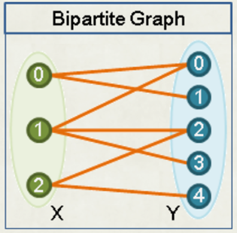
圖 2.1 二分圖
Figure 2.1 Bipartite graph

2.1.2 圖的配對(Matching)
在一張無向圖中，選擇一些邊(edge)，使的這張圖中的每個節點與選定的邊相接的數量<=1條，那這些選定的邊就被稱為配對邊，連接配對邊的點稱為配對點^{[1]}。
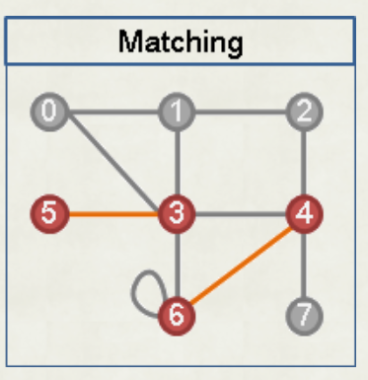
圖 2.2 配對
Figure 2.2 Matching

2.1.3 二分圖的配對(Bipartite matching)
在二分圖中可以把節點分為兩個集合，並且邊只會連接這兩個集合，所以二分圖的配對很直觀，選定二分圖的邊當作配對邊，並且讓二分圖的節點保持一對一配對或不配對的狀態，此種配對就是二分圖的配對^{[1]}。
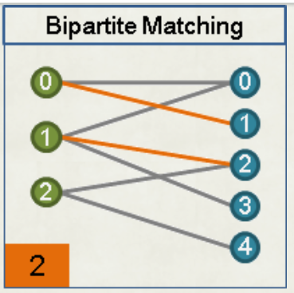
圖 2.3 二分圖的配對
Figure 2.3 Bipartite matching

2.1.4 二分圖的最大配對(Maximum bipartite matching)
在二分圖中，保持配對規則的情況下，配對邊數盡可能達到最大，稱為二分圖的最大配對。
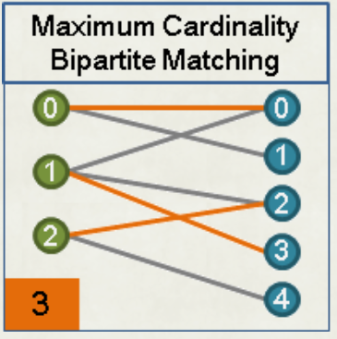
圖 2.4 二分圖的最大配對
Figure 2.4 Maximum bipartite matching

2.2 求出二分圖最大配對的方式
在1890年Carl Gustav Jacobi解決了分派問題^{[2]}，1955年由Harold Kuhn發表匈牙利演算法^{[3]}，其理論基礎建立在匈牙利數學家Dénes Kőnig 與 Jenő Egerváry 早期的研究成果，1957年由James Munkres檢驗該演算法^{[4]}，此後該演算法也被稱為KM演算法

2.3 已有匈牙利演算法/最佳指派問題相關應用
Optimal assignment problem 最佳指派問題相關論文：
考慮成員間交互影響力、技能水準需求、以及總預算條件限制下之近似最佳化人員分派演算法以最大化整體有效生產力^{[5]}
考慮員工技能熟練度之作業人員配置生產線平衡問題^{[6]}
多能工技術員最適化指派問題之研究-以國內某TFT-LCD公司為例^{[7]}
關於最佳指派問題的研究分布在各行各業，有物流、醫療急救、人力，但並未出現能夠讓沒有圖論相關知識背景和技術的一般民眾使用的分配工具。

第三章 研究方法
3.1 研究架構與流程
以下為該研究之流程圖
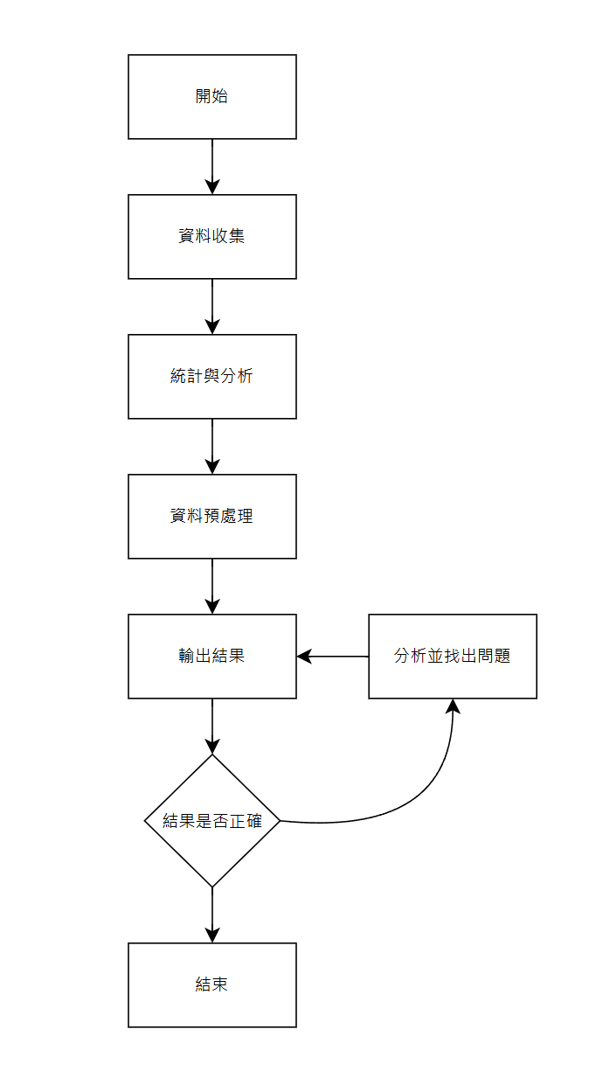
圖 3.1 研究流程圖
Figure 3.1 Research flow chart

3.2 研究環境建置
本專題使用硬體和軟體配置：
- 電腦配置：使用Intel i7-8750H RAM16GB 作業系統為Windows 10 64-bit進行程式運算
- 程式語言：主要使用C++完成匈牙利演算法，並使用python進行資料分析和預處理
3.3 匈牙利演算法介紹
3.3.1擴充路徑定理(增廣路定理)(augmenting path theorem)
交錯路徑/交錯環(alternating path/ alternating cycle)：在一張無向圖上，配對邊和未配對邊彼此相間的一條路徑/一個環^{[8]}。
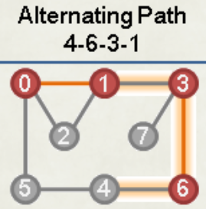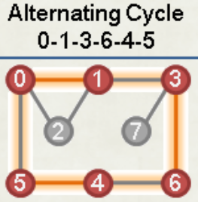
圖 3.2 交錯路徑/交錯環
Figure 3.2 Alternating path/ alternating cycle

擴充路徑(augmenting path)：一條交錯路徑，第一個點和最後一個點都是未配對點，那這條交錯路徑又被稱為擴充路徑。
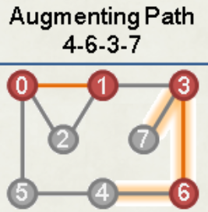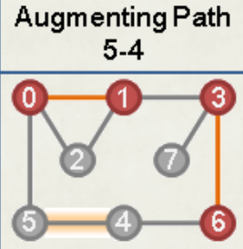
圖 3.3 擴充路徑
Figure 3.3 Augmenting path

擴充路徑有一個很重要的特性，如果我們把擴充路徑的配對邊和未配對邊相互對調，那這張圖的配對結果就會被改變，並且配對的邊數會+1，且不會違反配對的規則，也不會引響其他原本就存在的配對邊。
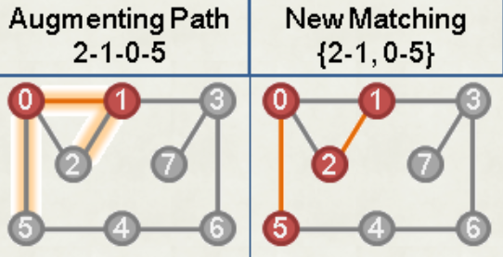
圖 3.4 擴充路徑特性
Figure 3.4 Property of augmenting path

對稱差集(symmetric difference)：同一張圖的兩個邊集合M,P的對稱差集M⊕P=只存在於M中或P中的邊^{[9]}。
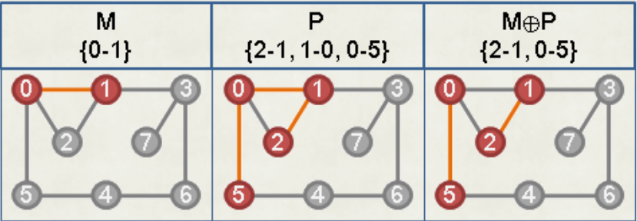
圖 3.5 對稱差集
Figure 3.5 Symmetric difference

增廣路定理：如果從一張圖上的一個未配對點出發，找不出任何以出發點作為端點的擴充路徑，則這張圖一定會有一種以上的最大配對情況不包含此出發點。(換句話說，就算我們把這個未配對點刪掉，也還是可以找到原本圖的其中一種最大配對結果)

從上述的定理可以得出結論:在進行配對的過程中，如果從一個未配對點P出發找不出任何一條增廣路徑，則節點P可以直接刪除，最後得出來的一樣是最大配對。

3.3.2二分圖的最大配對演算法
從增廣路定理可以得出二分圖的最大配對算法:
剛開始所有點都未配對，因為找出擴充路徑就可以讓二分圖的配對數+1，所以我們要盡可能的找到最多的擴充路徑，依序把同一個群體中的未配對點全部都當作擴充路徑的端點去找擴充路徑，如果當下的點當作端點找不到擴充路徑，依據增廣路定理可以直接忽略該點，否則把增廣路徑的配對邊與未配對邊顛倒以增加配對數，當我們把同一個群體中的所有未配對點都處理過一遍，所得出的配對就是最大配對。

交錯樹(alternating tree)：從一個未配對點出發，把在尋找擴充路徑的過程中所經過的所有交錯路徑記錄下來，會形成一個樹狀結構。
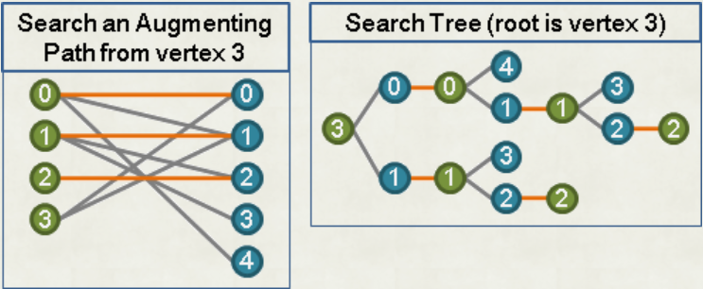
圖 3.6 交錯樹
Figure 3.6 Alternating tree

從上圖的樹狀結構可以發現，1號藍色節點的子樹重複了，換句話說，程式重複找尋了1號藍色節點延伸出去的所有路徑，因為我們唯一的目標是要找尋是否有另外一個未配對點可以形成擴充路徑，所以很明顯我們可以避免走到已經走過的節點來增加找尋擴充路徑的速度，另一方面也是為了避免程式跑出迴路，無法停下(假設綠色1跟藍色0之間有邊連接，則這個樹會一直延伸下去，無法停止。)。
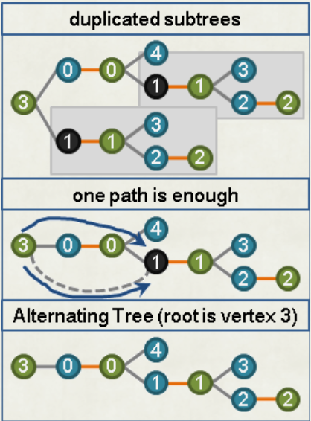
圖 3.7 交錯樹(續)
Figure 3.7 Alternating tree(cont’d)

當我們把重複出現的節點拿掉之後，可以確保這棵樹是有盡頭的，這種樹就被稱為交錯樹。

二分圖的最大權配對(Bipartite graph maximum weight matching)：在一張有邊權重的二分圖，找出其中一種配對，使得配對邊權重總和是最大的。

二分圖的完美配對(Bipartite graph perfect matching)：在一張二分圖中找出一種配對方式，使得所有二分圖節點都是配對點，這種配對被稱為完美配對。

問題轉換：一張有邊權重的二分圖，如果我們把節點數少的一邊補點，使得兩邊的節點數相同，並且補邊，使得每個節點都跟另一個群體的所有節點連接(補邊的權重為0)，經過處理後這張二分圖變為完全二分圖。
我們把一張二分圖轉為完全二分圖後，如果求出了這張完全二分圖的最大權(完美)配對，這個配對的結果同樣也會是原本二分圖的最大權配對結果。
因為算法的要求，所以我們做二分圖最大權配對前一律都先把二分圖轉成兩群體節點數一樣的完全二分圖。

加入權重及規則：除了完全二分圖上的邊權重，我們現在要把二分圖的所有節點也都加上點權重，節點i的點權重用l(i)表示，節點a,b之間的邊權重用w(a,b)表示，並且加入一個規則，這張二分圖的任何一條邊都必須滿足l(a)+l(b)>=w(a,b)。

等邊以及等邊子圖：
等邊(equality edge):如果有一條邊可以滿足l(a)+l(b)=w(a,b)，那這條邊就被稱為等邊。
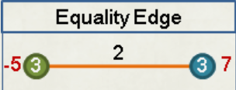
圖 3.8 等邊
Figure 3.8 Equality edge

等邊子圖:在我們把完全二分圖加入點權重與權重規則之後，現在我們創建一張這個二分圖的子圖，這個子圖包含原本二分圖的所有點與點權重，但只包含原本二分圖的所有等邊(與等邊的權重)，那這張子圖就被稱為原本二分圖的等邊子圖。

相關定理:如果一個完全二分圖的等邊子圖存在一個完美配對，則該配對就是原本的完全二分圖的最大權完美配對。
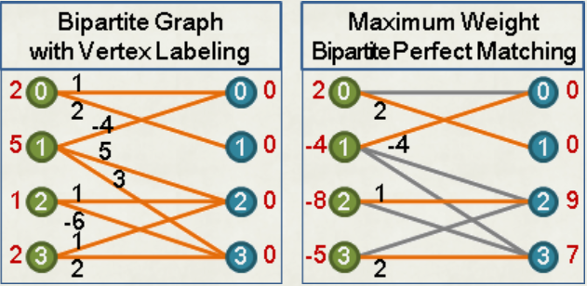
圖 3.9 交錯樹的部分過程
Figure 3.9 Partial process of alternating tree

從上述相關定理可以推導出作法：先把二分圖轉成完全二分圖後，藉由調整每個節點的權重，使的這張二分圖的等邊子圖中，等邊的數量逐漸增加，直到可以從等邊子圖中找到一個完美配對為止，該配對就是原圖的最大權配對。

核心概念是把前面說到的用擴充路徑找最大配對算法跟等邊的概念去做結合。前面有說到，從一個未配對的節點出發尋找擴充路徑實際上能看成對一個交錯樹進行dfs找尋未配對端點，同樣的概念，因為現在我們要確認在當下的等邊子圖中是否存在從一個未配對點出發的等邊擴充路徑來增加等邊的配對數，所以我們要建立的交錯樹變成了等邊交錯樹(樹中每個邊都是等邊)。

假設我們依序把二分圖中的a集合節點當作未配對點進行擴充路徑算法，而另外一群節點則是b集合節點。

如何改變節點權重，讓等邊子圖逐漸的加入新的等邊:

- 首先我們要知道，因為點的權重跟當下的配對在每次尋找擴充路徑時都不會重製，所以等邊交錯樹也不會重製，新的等邊加入到樹中會永久保留。
- 在等邊子圖加入新的等邊只有在當下的未配對出發點沒有找到等邊擴充路徑時才會進行。換句話說，在等邊交錯樹的末端a集合節點中找不到任何等邊可以使得末端a集合節點跟未配對的b集合節點相連才會調整點的權重來加入新的等邊。
- 現在我們對b集合節點定義一個叫做slack的數值，
slack(i)=min(某個a集合節點權重+i節點權重-(a,i)邊權重)。
從slack的定義可以看出，當slack(i)=0，代表i點有跟a集合的某一個點形成等邊(所以在等邊交錯樹中)，換句話說，當slack(i)不為0，那i就不在等邊交錯樹中。
- 找出所有不在等邊交錯樹的b集合節點的slack數值，並找出當中的最小值節點x，這個節點x就是我們接下來要加入到等邊交錯樹的b集合節點。
至於為甚麼要找最小值，因為依據slack的公式，等邊的slack數值一定會等於0，並且依據前面定理的規定所述，二分圖的任何一條邊都必須滿足l(a)+l(b)>=w(a,b)，l(a)+l(b)-w(a,b)>=0，slack(i)>=0，當我們選定節點的slack數值不是最小的情況時，如果我們透過調整節點權重來把節點加入到等邊交錯樹後，就會有一個以上未被加入到交錯樹的節點slack值變為負數，但slack值變為負數很明顯跟前面提到的l(a)+l(b)>=w(a,b)相互違背，換句話說，slack的數值一定要>=0，並且slack等於0時就代表該邊是等邊，所以我們選擇等邊加入等邊交錯樹時，一定只能選擇當下slack最小的邊加入，否則會違反規則。
- 我們要把b集合節點i加入到等邊交錯樹中，就必須要在i跟等邊交錯樹的a集合節點中加入新的等邊，依據前面slack的定義可以知道，我們只要把等邊交錯樹中的a集合節點全部減去i的slack值，就可以讓a集合節點跟i之間的slack值變為0，產生等邊，進而把i加入到等邊交錯樹中。
為了要維持等邊交錯樹的規則，我們把交錯樹中a集合節點減去i的slack值，同時還要把b集合節點加上i的slack值，才能維持等邊的規則，同時因為所有等邊交錯樹中的a集合節點都減去i的slack值，所以所有未在交錯樹中的b集合節點的slack值也會減去i的slack值(減去後，要被加入到等邊交錯樹的節點的slack值會等於0)，此時因為節點i的slack變為0，所以已經正式加入到等邊交錯樹中了。
- 因為新的b集合節點i被加入到等邊交錯樹中，所以有可能產生擴充路徑(我們無法確定i是單一一個未配對點，還是另外一個已經配對到的等邊交錯樹的末端節點)，所以每當有新的b集合節點被加入到交錯樹中，就要重新找一次是否從當下的a集合的特定未配對點出發，存在擴充路徑，如果存在擴充路徑，則把配對邊與未配對邊顛倒增加配對數，並繼續對a集合中剩下的未配對點重複同樣的步驟來找尋擴充路徑，如果不存在擴充路徑，則重複4~6的步驟，不斷透過調整點權重來把b集合節點加入到等邊交錯樹中，直到找到擴充路徑為止。

在進行上述算法前，我們要先把a集合節點的權重初始化為該節點所接的所有邊當中的權重最大值，換句話說，每個a集合節點剛開始至少都會有一個等邊與其相接，這樣能稍微加速每個未配對a集合節點的初始找尋速度(因為就算剛開始不加，我們很明顯也可以知道最剛開始每個a集合節點找尋的第一條加入到等邊交錯樹的邊也一定是相接的邊權重最大的那條)。

因為原二分圖是兩邊集合點數量相同的完全二分圖，所以每個a集合節點一定都找的出一條擴充路徑，所以在該二分圖的等邊子圖中，只要不斷地加入新的等邊，就一定會跑出一個結果，不存在找不出擴充路徑的情況。

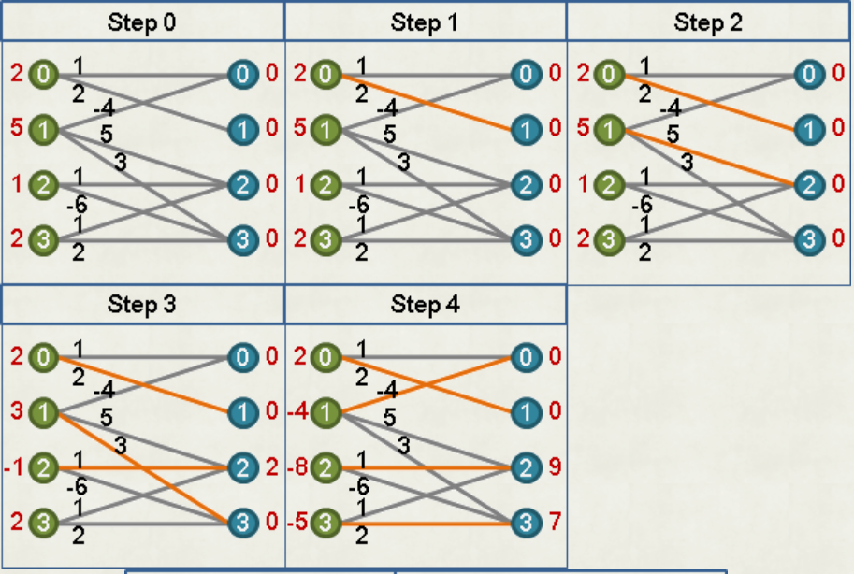
圖 3.10 二分圖的最大配對過程
Figure 3.10 Bipartite graph maximum matching process

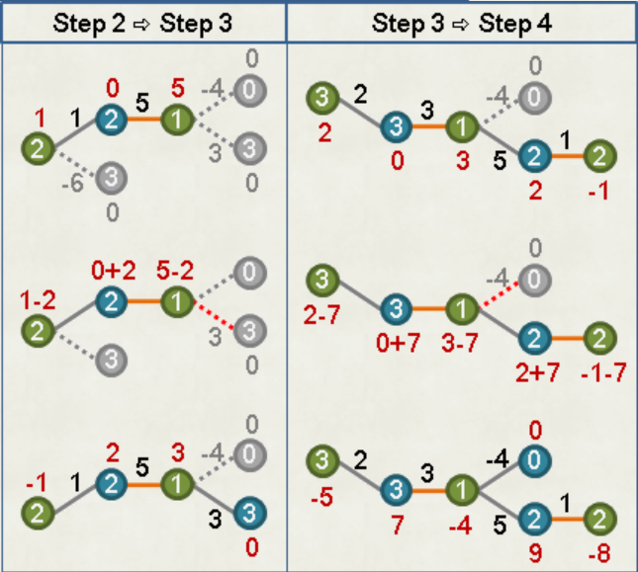
圖 3.11 二分圖的最大配對過程(續)
Figure 3.11 Bipartite graph maximum matching process(cont’d)

每次從a集合的未配對點出發尋找擴充路徑時，已經尋找過的b集合節點都需要特別標記(vis陣列)，讓程式可以跑出一個交錯樹。to[i]=b集合中點i所配對到的a集合節點編號，-1代表未配對。find()回傳true，如果有找到增廣路徑，並且會在找到增廣路徑的同時改變配對與未配對邊，讓配對數+1，如果沒找到增廣路徑回傳false。solve()用來執行整個二分圖最大配對，並輸出配對結果。
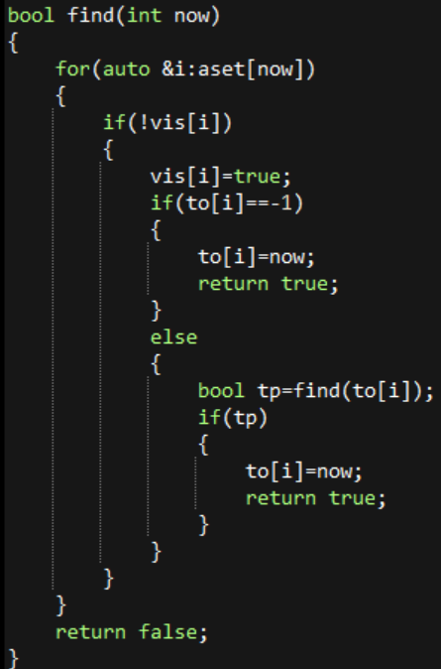
圖 3.12 程式碼分析
Figure 3.12 Code analysis

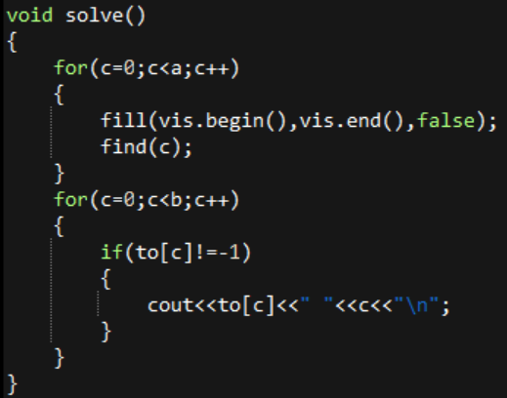
圖 3.13 程式碼分析(續)
Figure 3.13 Code analysis(cont’d)

因為每次從一個未配對點出發找擴充路徑時，最糟情況會把已配對的點所相接的邊全部跑過一遍，所以二分圖找最大配對的時間複雜度粗略推估為O(VE)。

接下來介紹二分圖最大權匹配算法的程式碼:
以下為

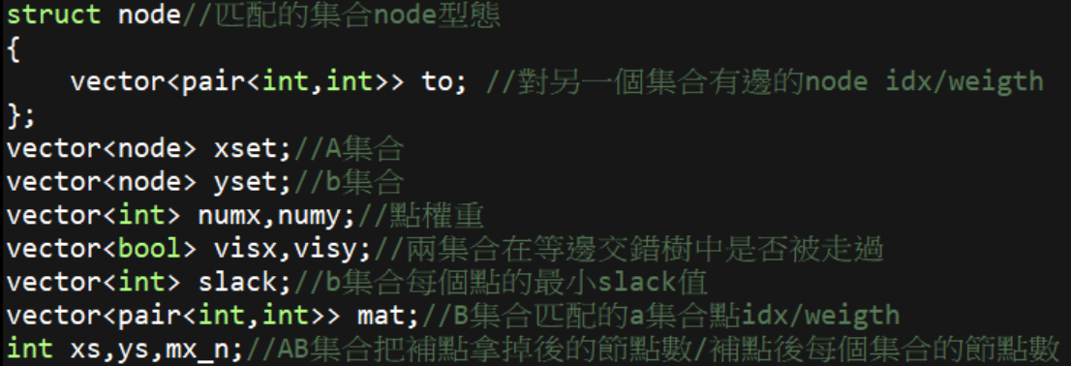
圖 3.14 程式碼分析(續)
Figure 3.14 Code analysis(cont’d)

從某個a集合節點now開始尋找等邊交錯樹中是否有擴充路徑，用visy[]避免重複尋找，並在每次走訪節點時都計算b集合節點的最小slack值(這個值最小為0，代表等邊，所以當計算出與now相鄰的節點且slack值為0且沒有走過，那該點就屬於等邊交錯樹的一員，可以往那點進行dfs)。
回傳true代表交錯樹的末端有找到未配對的節點，如果此時au為true，代表當下dfs的起點也是未配對點，找到擴充路徑，那在遞迴回朔的時候就可以順便顛倒配對與未配對邊增加配對數。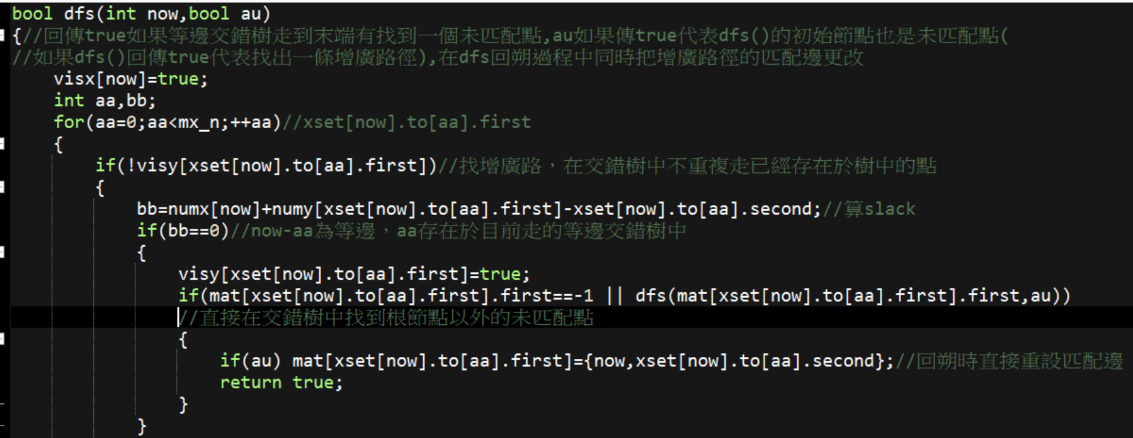
圖 3.15 程式碼分析(續)
Figure 3.15 Code analysis(cont’d)

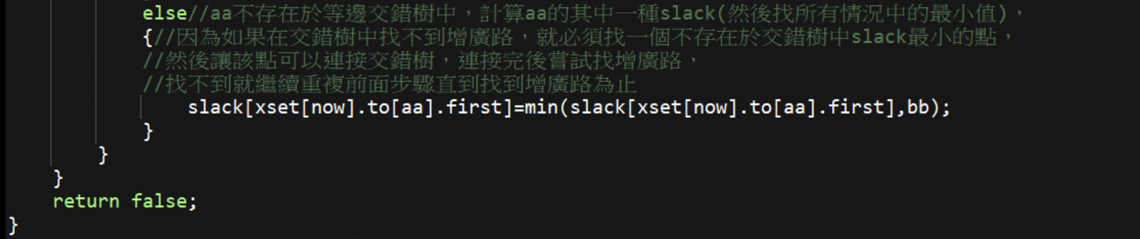圖 3.16 程式碼分析(續)
Figure 3.16 Code analysis(cont’d)

在我們每次把新的點加入等邊交錯樹後，都要重新確認是否存在擴充路徑，因為我們能確定我們的路徑出發節點一定是未配對，所以我們只需要從新的未被交錯樹走過的節點出發尋找另外一個未被配對的節點就可以確定是否有擴充路徑了。
特別要提一下，每次我們把新的b集合節點加入交錯樹後，那個新加入的節點有兩種可能，一種是未被配對的節點，另一種是被另外一顆等邊交錯樹配對的節點。
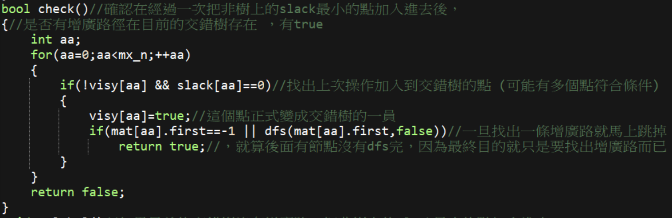
圖 3.17 程式碼分析(續)
Figure 3.17 Code analysis(cont’d)

步驟4~5，把slack非0的最小值節點加入到等邊交錯樹，因為要維持等邊的規則也同時因為交錯樹的a集合節點權重變動，所以所有節點權重都要做變動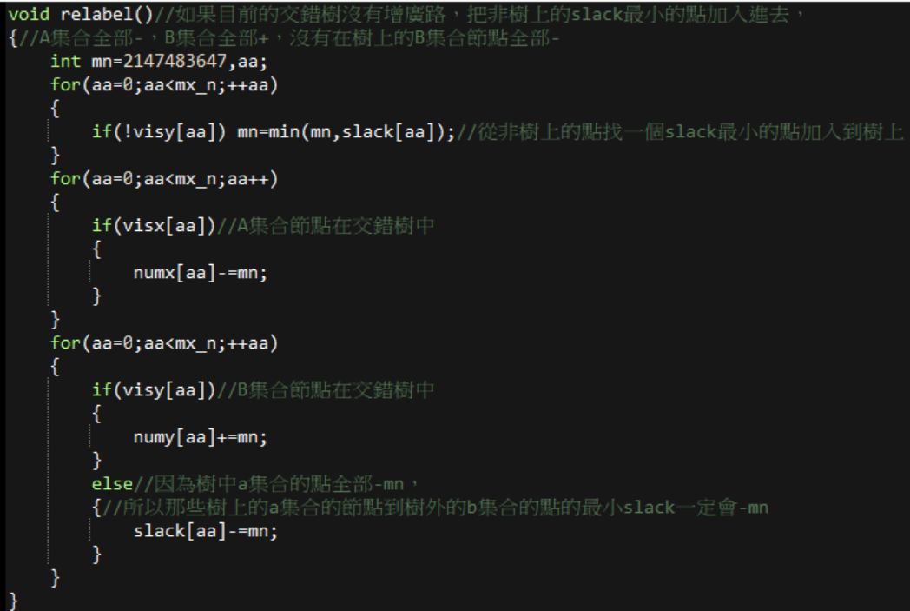
圖 3.18 程式碼分析(續)
Figure 3.18 Code analysis(cont’d)

依據增廣路算法跟等邊概念，每次從一個未配對節點出發尋找等邊增廣路徑，如果有找到就繼續往下一個未配對節點找增廣路徑，沒有找到就持續地把新的等邊加入交錯樹中，直到找到增廣路徑無止，每次找尋都會以當下的未配對點為樹根，重新跑出一個等邊交錯樹並重新計算slack值。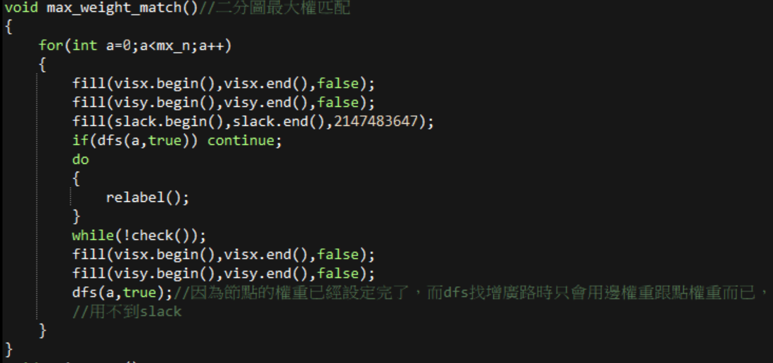
圖 3.19 程式碼分析(續)
Figure 3.19 Code analysis(cont’d)
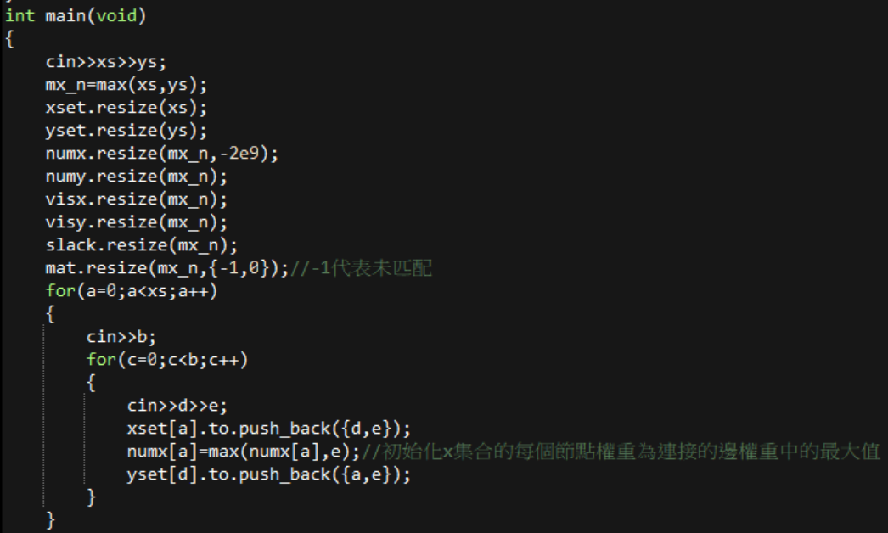
圖 3.20 程式碼分析(續)
Figure 3.20 Code analysis(cont’d)
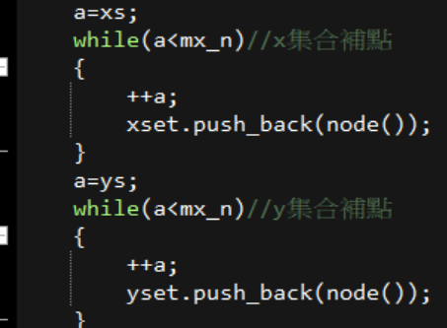
圖 3.21 程式碼分析(續)
Figure 3.21 Code analysis(cont’d)

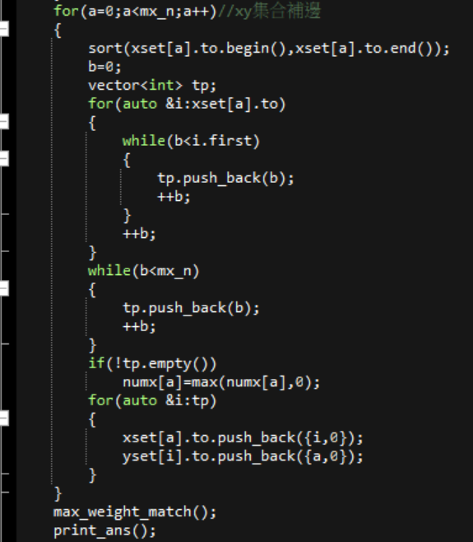
圖 3.22 程式碼分析(續)
Figure 3.22 Code analysis(cont’d)

3.4過去案例研究
在此專題開始進行研究時，指導教授已經提供2021年的活動資料讓我們參考，以下為2021年Open Hsinchu活動進行的配對練習與過程。
2021年Open Hsinchu活動主辦單位所提之配對條件
1. 每個地點在特定的時段都有要求需要特定數量的志工。
2. 每個志工在每個特定時段都有各自可以服務的地點與志願順序。
3. 每個志工都可以被分配到一次以上的服務任務(但是理所當然的，每個志工在同一個時間只能被分配到一個地點去執行服務)。
首先，如果用二分圖最大權匹配來進行志工與時間地點的配對，可以將每個志工當成二分圖的a集合節點，把每個時間-地點當成二分圖的b集合節點，然後進行匹配算法。
接下來我們會以這個匹配方式為前提，去稍微對資料做一些小更改，來解決上述的三個配對。
解決方式：
1.將代表某個時間-地點的節點複製成n個，加入到b集合節點當中進行匹配，這樣能確保該時段-地點最多能被n個不同志工配對到。
2.每個志工在填表單的時候都會填寫他們在每個時段對於每個地點的志願程度，所以在一邊讀取一邊建立二分圖的權重邊就可以解決。
3. 首先從一個志工可以被分配到一個以上的任務並且同一個人在同個時段不能被分配到兩處以上的不同地點這點來看。
我們在代表志工節點的a集合當中，不能只用一個節點來代表一個志工，因為這樣很明顯每個志工最多只會被分配到一個任務。
雖然前面說到不能只用一個節點來代表一個志工，但我們也不能單純地把特定志工的節點複製成n個，因為這樣並沒有解決同時段被分配到兩處不同地點的問題。
基於上述幾點來看，我們想到的解決方法為，把a集合中的志工節點全部新增一個時段的屬性，換句話說每個a集合節點代表的是某個志工在某個時段的狀態，並且依據該志工可以服務的時段新增多個該志工的a集合節點。
用前面的這種方式配合二分圖匹配的特性，就可以確保每個志工在每個時段最多只會配對到一個地點，也能確保一個志工可以被分配到多個不同的時段。
其實前面這三個問題的解決方式都不難想，主要都是在匹配算法執行之前，在讀資料創二分圖節點時，對節點做一些小改變或複製節點，然後依據表單填寫的志願序來建立權重邊，匹配算法本身是沒有被動到的。
最後根據該活動的數據進行回測，活動需求總人數320人次，人工配對數成功數為236位(74%)，匈牙利演算法配對成功數為320位(100%)，由此可知該媒合配對由電腦操作有更快速度和更優的配對數量。

3.5 演算法評估與性能改進
匈牙利算法每次都從a集合中的一個未匹配點出發，經過dfs()，check()，relabel()來找出擴充路徑增加匹配數。
dfs():在完全二分圖中從一個點出發找是否有一個未匹配的b集合端點，所以最差的情況可能會把完全二分圖中的所有邊都走過一變，所以時間複雜度粗略推估為O(V²)。
check():把新的等邊加入到等邊交錯樹後，重新dfs()來判斷是否有擴充路徑，所以時間複雜度粗略推估為O(V²)。
relabel():把每個節點的權重跟b集合節點的slack數值變更來增加交錯樹的等邊，因此時間複雜度粗略推估為O(V)。
因為以a集合每個未匹配點出發都要經過上面三個函數，所以二分圖最大權匹配算法的時間複雜度粗略推估為O(V³)。

第四章 研究成果
4.1 資料分析
以下以2024年打開台北活動為範例進行本專題研究成果說明
4.1.1 收集志工資料
主辦單位以Google表單收集志工服務資料，資料收集格式如下表所示

表 4.1 志工資料表
Table 4.1 Volunteers’ information sheet
身分別 | 服務屆數 | 志工姓名 | 須避開的服務時段 | 空間編號意願序 | 可接受安排的服務範圍 | 有意願的共榮場域
服務志工/攝影志工 | 0~4 | 志工姓名 | 四個時段皆可服務/任何時段不便服務 | 依志工意願填寫 | 台北市/新北市行政區 | 依志工意願填寫


圖 4.1 志工資料範例
Figure 4.1 Examples of volunteers’ information

4.1.2 收集服務空間資料
主辦單位以Google表單收集空間資料，資料收集格式如下表所示

表 4.2 服務空間資料表
Table 4.2 Service space data sheet
編號 | 空間名稱 | 行政區 | 共融場域 | 空間開放時間 | 所需服務
以升幕排序的阿拉伯數字 | 空間名稱 | 台北市/新北市行政區 | 場地相關屬性 | 空間開放時間 | 需求志工時段+需求志工數

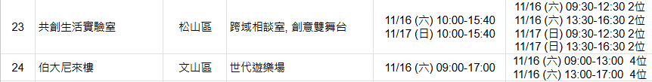
圖 4.2 服務空間範例
Figure 4.2 Examples of service space data

4.1.3 資料統計及分析
本次活動主辦方將志工分為兩種，分別是服務志工與攝影志工，
服務志工:每個人匹配到一處地點，並且每處地點都有要求在特定時段需要的服務志工數量，並且有些服務志工會希望能兩人一組匹配到相同的時段與相同的地點。
攝影志工:每個人匹配到兩處地點，並且每個地點最多只需要一個攝影志工。
每個人只會擔任其中一種志工。除了上述條件外，每個志工匹配到的時段只能是該志工方便服務的時段。
在收集資料後進行統計，場地需求總人數為241人次，志工報名人數為220人。主辦單位希望一位志工服務一個時段為上限，根據鴿洞理論(Pigeon Hole Theorem)^{[10]}，將會出現無法分配足夠志工的時段，因此在程式碼中加入了將無法配對到的志工和場地顯示出來的功能。

4.2 預處理
4.2.1 資料讀取
志工填寫的表單原資料，格式上是給人看得，不方便直接給程式做讀取的動作，所以我們先用Python做了一個簡單的程式來把原本的資料轉換成程式方便讀取的格式。
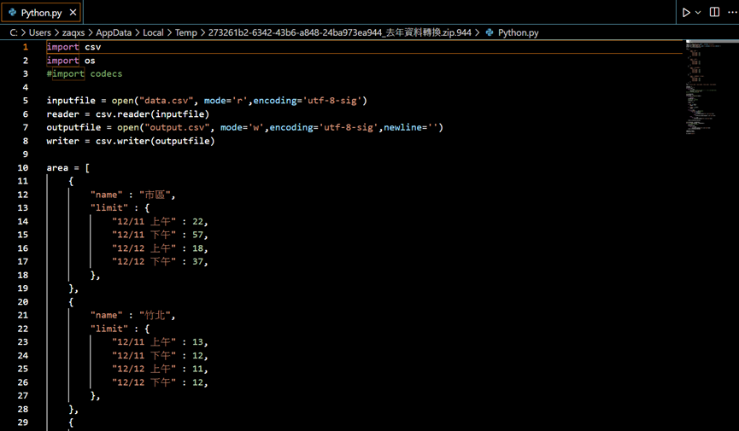
圖 4.3 資料轉換讀取示意圖
Figure 4.3 Data Conversion and Reading Schematic
經過程式轉換過後的表單格式:
依據前面說到的三個問題的解決方式與二分圖最大權匹配，直接實作出程式碼，讀取表單資料/建立二分圖，進行最大權匹配算法，最後輸出結果。
因為從表單讀取的資料(志工與地點名子/時段等…)是字串的形式，但通常程式在對資料進行操作(例如交換或賦值)時，如果資料是字串的型態，單次操作的時間複雜度為O(n)，對於單次操作來說這個複雜度顯然是不能接受的。
在演算法中有一種基礎的算法稱為雜湊算法，這種算法可以把原資料透過算法轉換為其他資料(通常稱為hash value)，雜湊的特點在於一般情況下，兩個不同的資料所產生的hash value有非常高的機率會是不一樣的，換句話說，每個不同的資料所產生的hash value都是獨一無二的，不會重複(如果兩個不同資料的hash value相同，這種情況稱為碰撞。數學機率上已經有證明，特定的雜湊算法產生的hash value發生碰撞的機率微乎其微，在一般的實際應用上發生碰撞的機率更是幾乎不可能)。
回到前面的內容，因為每個字串所產生的hash value都是獨一無二的，所以我們可以在讀取字串資料時，直接把字串轉成整數型態的hash value來存放，並且用一個自平衡binary search tree或hash table來記錄每個hash value所對應到的原字串，這樣程式每次進行資料操作的時候，所需要操作的資料就從單一字串變成了單一整數，時間複雜度從O(n)降到了O(1)，程式最後要輸出結果的時候，再透過binary search tree或hash table把hash value轉回原字串就可以了。

4.2.2 權重設定
在二分圖內，可將未連接的邊權重設為0，此權重意義等同於點與點之間未相連，而點與點真正相連的邊權重可設定為非零之正數。

4.2.3 權重調整
因應主辦單位的需求，進行配對時不同條件的志工有不同優先程度，權重優先程度如下：
1.服務越多屆的志工有優先分配權（有1~4屆），越多屆越優先。
2.依照志工所希望服務的各類空間服務意願序，可排5個。
3.依照志工所希望服務的地理行政區意願序，可排10個。
4.依照志工所希望服務的共榮場域意願序，可排3個。
5.避開志工無法服務的時間段。
第二、三、四、五項要求皆可以權重改變配對結果，符合主辦單位需求，唯第一項要求以權重進行調整略有困難。
如果需要優先配對服務屆數較高的志工(假設最高為n屆)，該屆志工的權重需要大於6^(3*(n-1))，以總數四屆志工為例，第四屆任意志工的權重均須大於6^(3*3)(10077696)，第三屆任意志工的權重均需大於6^(3*2)(46656)，其他屆次依此類推；在經過討論後我們決定以分批進行配對以滿足主段單位需求。

4.2.4 補零
在利用匈牙利演算法進行的圖演算過程中，需要確保工作與人員數量相等，意即工作需求的總數需要等同於可分配人力的總和。在補零後工作需求總數會等於可分配人力，但不影響配對結果。

    - 配對條件與解決方式
我們將攝影志工和服務志工的配對條件與解決方式分開考慮。
攝影志工：由於攝影志工的人數非常少，每個地點最多只需要一位攝影志工，每位攝影志工只需要服務兩處地點，條件非常簡單，所以我們只需要把代表每個地點的節點各放一個到b集合中，把每個攝影志工的節點複製成兩個放到a集合中，然後進行前面提到的二分圖最大權匹配流程，就可以得出結果了。
服務志工：每個地點在特定時段都需要特定數量的服務志工，這個條件可以直接用複製時間-地點節點的方式去解決。
每個服務志工最多匹配一處地點，把志工節點每位各一個放到a集合中就可以了。
服務志工的條件最難以解決的地方在於，有些特定的服務志工會希望能兩人一組被分配到相同的時段與地點一起服務。
我們在網路上找了很多相關的資料跟文章，但到目前為止我們都沒有想到比較合適的方式可以在短時間內跑出最優解來解決這個問題，因為該專題也有配合活動流程的時間壓力，必須在期限內實作出來，並提供配對結果給志工團隊，所以本專題最後選擇以妥協的方法來處理此問題。
我們想到的妥協的方法有兩種:
1. 優先把所有有要求要一組的志工都優先跟某個時段地點做配對(或是直接不做匹配)，把這些配對固定了之後再把剩下沒有配對到的二分圖做最大匹配的流程。
2. 直接用枚舉的方式把所有組別跟所有的服務時間地點都進行一次匹配，跑出所有可能的結果，並找出所有結果當中，匹配結果最好(權重總和最大)的情況，該情況就是我們要求出的結果。
第一種方式，由於我們無法優先知道哪組跟哪個時間地點配會比較好，所以最後得出的結果不一定是最好的，會跟最好的結果有一些差距，但是在程式的執行速度上會比第二種方法還要快很多。
第二種方式，因為把所有可能的結果都跑過了一遍，所以得出的結果會是最佳的，但因為每跑一個結果都要把前面提到的二分圖匹配流程都走一遍，所以程式的執行速度會非常慢。
因為該志工團隊今年活動的服務志工當中，只有三組人有這樣的需求。我們當時認為只有三組人的情況下，用第二種方式來跑算法在執行時間上應該不會太久，所以我們當初在實作程式時，決定採用第二種方式來實作匹配程式。
在用第二種方法實作匹配程式時我們發現，把三組志工進行枚舉，程式的執行時間還是比我們預想的時間還要慢上非常非常多，他需要的時間甚至可能比人工匹配花費的時間還要久。
所以我們最後又再對第二種方法做出了妥協:把三組志工當中的兩組拿去進行第二種方式的枚舉，在每次枚舉每種情況時，剩下的第三組都直接放入二分圖中進行前面提到的二分圖匹配流程。最後，因為三組中要挑兩組進行枚舉，所以我們要把各項排列的枚舉結果都跑過一遍，並從所有結果當中選擇最好的結果。
用這種方式進行匹配，雖然求出的結果不一定是最好的，但因為我們從三組中挑兩組進行枚舉，每次枚舉時頂多對一組資料進行微調，所以得出的結果不會跟最佳的結果差距太多。基於執行時間上的考量與妥協執行結果不會跟最佳結果差距太大的理由，我們最終選擇了這個方式來處理服務志工同組人匹配的問題。

4.3 配對結果
確認資料預處理完畢後，執行程式可得出下列配對結果
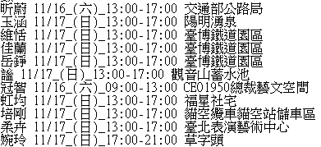
圖 4.4 屆數四志工分配情形
Figure 4.4 Allocation of volunteers for the fourth term

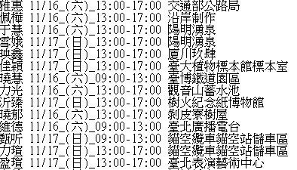
圖 4.5 屆數三部分志工分配情形
Figure 4.5 Partition allocation of volunteers for the third term

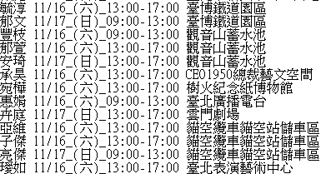
圖 4.6 屆數二部分志工分配情形
Figure 4.6 Partition allocation of volunteers for the second term

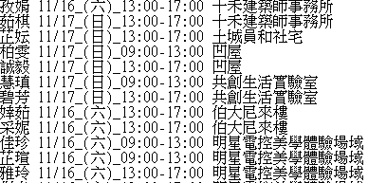
圖 4.7 屆數一部分志工分配情形
Figure 4.7 Partition allocation of volunteers for the first term

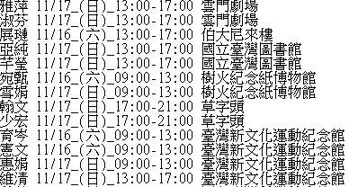
圖 4.8 無經驗部分志工分配情形
Figure 4.8 Partition unexperienced volunteers’ allocation


圖 4.9 未被分配的志工
Figure 4.9 Unassigned volunteers

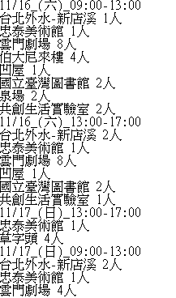
圖 4.10 未被分配的地點
Figure 4.10 Unassigned locations

4.4 結果正確性檢驗
在檢查過程式碼後該配對結果應無任何錯誤，但我們進行二次檢驗以確保結果無任何異常。
依據研究使用的需求設定抽選的樣本數，樣本數應佔母群體10%，若母群體較小，則抽選的樣本數佔母群體的百分比須提升至20% ^{[11]}。在確認20%的配對結果後，沒有找到任何錯誤的配對，以統計角度可驗證其正確性。
4.5 網站架設
我們架設了一個網頁平台，提供簡單直觀的使用者介面，以利使用者進行大型活動或與之類似的分配工作。該網站為易用性而設計，使用者無需任何圖論與程式設計專業知識，只要具備基礎電腦使用經驗及遵照使用說明即可使用，也可對各項設定(一人只可接受一份工作指派/一人可接受多項工作指派)進行調整。
此網站上的程式不同於專題研究用於配對的程式，去除了複雜的配對條件，以方便滿足一般團體的使用需求。以下為網站內三種簡單的條件匹配：
1.單時段:特定志工在特定的一天中最多只會被匹配到一個時段。
2.多時段:特定志工在特定的一天中最多會被匹配到多個時段。
3.唯一時段:特定志工在所有他有意願的日期/時段/地點中，最多只會被匹配到一個日期/時段/地點。
上述這三種條件的解決方式只需要對ab集合中的節點進行操作，最後跑一次二分圖最大權匹配算法就可以解決了，以下列出三種條件的解決。
1. 在a集合中新增一個代表某天-某志工的節點，並把該志工那天可以進行服務的b集合節點與該節點建立權重邊。
2. 在a集合中新增多個代表某天-某時段-某志工的節點，並把該志工那天可以進行服務的時段的相關b集合節點與那些a集合節點建立權重邊。
3. 在a集合中新增一個代表 志工 的節點，並把該志工可以服務的所有b集合節點與該節點建立權重邊。

4.5.1網站流程介紹
該網站流程如下：
使用者需要根據網站上的格式規定，將準備進行配對的資料整理至三份excel表單內
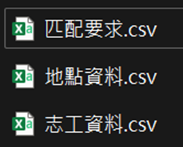
圖 4.11 配對需求的檔案
Figure 4.11 Matching Demand Files

匹配要求
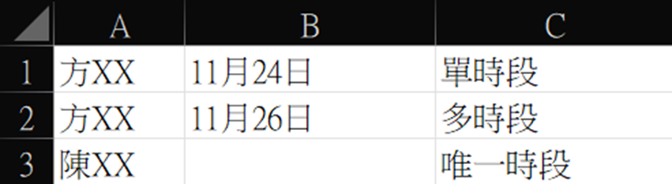
圖 4.12 配對要求檔案格式
Figure 4.12 Matching Request File Format

地點資料
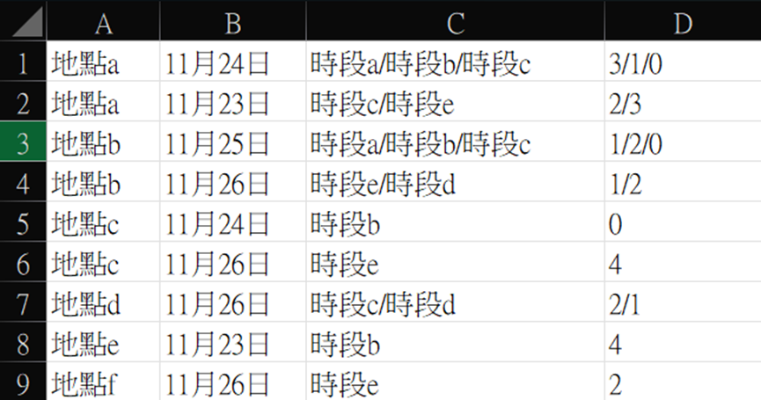
圖 4.13 地點資料檔案格式
Figure 4.13 Location Data File Format

志工資料
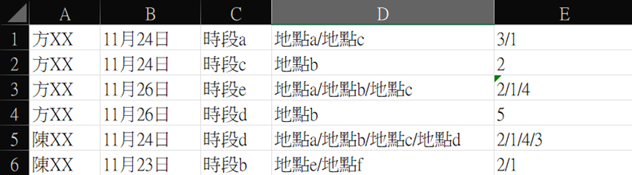
圖 4.14 志工資料檔案格式
Figure 4.14 Volunteer Data File Format

表單的資料規則
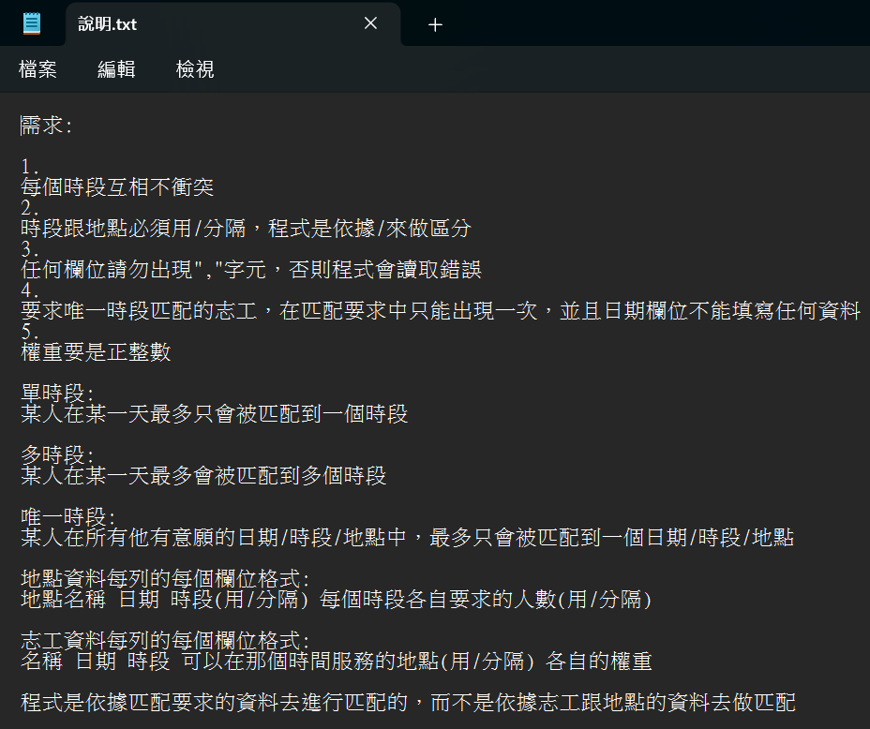
圖 4.15 配對規則與說明
Figure 4.15 Matching rules and instructions

使用者把這三份表單都準備好之後，來到我們架設的網站，把這三份表單都上傳到網站上進行匹配:
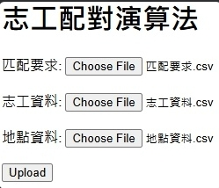
圖 4.16 網頁畫面
Figure 4.16 Web Page

最後得出匹配的結果:
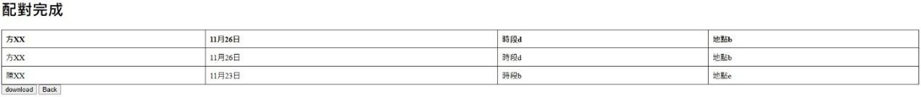
圖 4.17 網頁配對結果
Figure 4.17 Web Page Matching Result

第五章 結論與建議
5.1 結論
本專題研究經過驗證，能將過去耗時且容易出錯的人工配對由匈牙利演算法取代，既節省了配對所需的數個工作天，也讓活動主辦方能有更多時間和資源進行人力的調整與訓練。此次使用最大配對進行志工分配為本專題研究第二次應用在大型非營利活動上，已取得亮眼成效，希望將來捐贈給國際志工團體及於網路上開放配對平台和原始碼後，能為志願服務團體及社會提供更多實質性的幫助。

5.2 建議
在本次專題研究過程中，主辦方提出”讓一家人/朋友盡量在一起服務”要求，雖然只有三組，但是如果使用暴力法全部跑完需要十個小時，在研究的最後也沒有想到關於此改進的解決方案，可將其視為將來補足方向之一

參考文獻
[1]. Über ein leichtes Verfahren, die in der Theorie der Säkularstörungen vorkommenden Gleichungen numerisch aufzulösen (in German)
Crelle’s J., 30 (1846), pp. 51-94
[2]. DiestelReinhard. (2005). Graph Theory. Springer
[3] Harold W. Kuhn, "The Hungarian Method for the assignment problem", Naval Research Logistics Quarterly, 2: 83–97, 1955. Kuhn's original publication.
[4] J. Munkres, "Algorithms for the assignment and transportation problems", journal of the society for industrial and applied mathematics, 5(1):32–38, 1957 march.
[5] 王辰豪（2021）。考慮成員間交互影響力、技能水準需求、以及總預算條件限制下之近似最佳化人員分派演算法以最大化整體有效生產力。﹝碩士論文。國立臺灣大學﹞臺灣博碩士論文知識加值系統。
[6]. 林佩穎(2009)。「考慮員工技能熟練度之作業人員配置生產線平衡問題」。﹝碩士論文。國立成功大學﹞臺灣博碩士論文知識加值系統。
[7]. 黃鐘錡（2008）。多能工技術員最適化指派問題之研究-以國內某TFT-LCD公司為例。﹝碩士論文。國立成功大學﹞臺灣博碩士論文知識加值系統。
[8]. IzumiHiroki, WatanabeSennosuke, & WatanabeYoshihide. (2017). Augmenting trail theorem for the maximum 1-2 matching problem. Discrete Mathematics, Algorithms and Applications, 09(04).
[9]. GivantSteven, & HalmosPaul. (2009). Introduction to Boolean Algebras. Springer Science & Business Media.
[10]. BankovKiril. (1995). Applications of the Pigeon-Hole Principle. The Mathematical Gazette, 79(485), 286-292.
[11]. Gay, L. R. (1992). Educational research competencies for analysis and application. Macmillan, New York

